
 | Samedi 11 Mars 2023 | 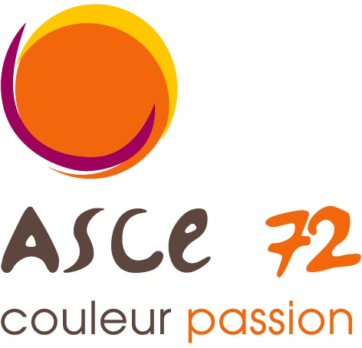
Journée régionale URASCE
Circuit et Musée 24h du Mans

Capacité maximum 70 personnes deux groupes)

PROGRAMME
Arrivée sur site des 24h à 9h30, pour constitution des groupes

Matin (10H00 – 12H00) : Visite guidée des coulisses du circuit des 24 Heures, groupe 1
Visite guidée du Musée des 24 Heures, groupe 2
Midi (12H00 – 14H00) : Repas midi à l'extérieur du circuit
Après midi (15H00 – 17H00) : Inversion des groupes

La visite guidée du Circuit des 24 Heures du Mans dure 1h45 et se fait à pied. Elle vous permet de découvrir les coulisses de la course grâce aux anecdotes et aux explications d’un guide conférencier. Le groupe a alors accès à des lieux mythiques et privilégié : la direction de course, le podium ou encore la salle speaker.

La visite du Musée des 24 Heures du Mans dure 1h30 en visite guidée. Elle présente la grande histoire de la course sarthoise et celle de l’évolution de l’automobile. Un parcours séquencé en six espaces, permet au groupe de découvrir un musée mêlant culture technique et patrimoine industriel.
Le musée présente aux visiteurs plus d’une centaine de véhicules et de nombreux objets de collection, de films et de photographies d’archives.

Inscriptions avant le vendredi 17 FÉVRIER

auprès de votre ASCE (permanence ou correspondant)

Pour la SARTHE :
Bureau ASCE – porte 4 – bâtiment G horaires permanence :
le jeudi de 9 h 30 à 11 h 30 et 13 h 30 à 16 h 30
Téléphone : 02 72 16 44 78

mail : 72.ascee@i-carre.net

ou par courrier postal en renvoyant le bulletin ci dessous à :

DDT de la Sarthe – Permanence ASCE 72
19 Boulevard Paixhans CS 10 013
72042 LE MANS cedex 09

Journée régionale du 11 Mars – Le Mans ASCE : …………….

N° de la carte d’adhérent à jour : …………………………..
Nom : …………………………..
Prénom : …………………………..
Nom et prénom des ayants droit qui participe : …………………………..
…………………………..
…………………………..
…………………………..
Tél portable (obligatoire) : …………………………..
Mail : …………………………..@ …………………………..

SERVICE : …………………………..

TARIF comprenant les 2 visites et le repas du midi – Transport à la charge des participants
32 € par participant (tarif hors ASCE : 60 €)

montant du règlement : x 32 € = par chèque à l’ordre de votre ASCE

Désistement :
- en cas d’annulation par l’URASCE le remboursement est intégral (notamment si le nombre de participants est inférieur à 30).
- en cas d’annulation par l’adhérent jusqu'au 3 Mars, le remboursement est intégral , sinon aucun remboursement ne sera possible après cette date.

Droit à l’image et protection des données Conformément au verso du nouveau bulletin d'adhésion 2023
- Dans le cadre du droit à l’image, je reconnais avoir été informé(e) que préalablement à toute activité, l’ASCE ou l'URASCE Pays de Loire sollicitera mon autorisation relative à la prise et la diffusion de photographies ou de films me concernant, et/ou concernant mes ayants droit. Ces photographies ou films seront exclusivement utilisés par l’association dans le cadre de ses publications diffusées sur toute forme de support de communication. (mention obligatoire)
- Je certifie avoir pris connaissance des obligations du Règlement Général sur la Protection des Données personnelles (RGPD), et accepte le traitement de mes données personnelles via le logiciel de gestion des adhérents. (mention obligatoire)
le règlement s'effectuera auprès de votre ASCE d'origine
après confirmation de votre inscription qui sera prise par
ordre d'arrivée à la permanence de l'ASCE

Pour tout renseignement : Frédéric RENARD au 02 72 16 41 74

